«Нумикон» – мультисенсорная программа, в которой применяются специальные наборы наглядно-практического материала, разработанные в Англии в 1996–1998 гг. для детей, испытывающих трудности при изучении математики. Нумикон создан таким образом, чтобы задействовать сильные стороны маленьких детей – способность обучаться на практике, способность обучаться наблюдая. Формы Нумикона устроены так, чтобы дети могли манипулировать ими, учиться распознавать и соотносить их с соответствующими числами. Так же особенностью этой системы является гибкий и в то же время всесторонний подход к обучению детей с интеллектуальными нарушениями. А так как в работе с такими детьми важно использовать в учебном процессе как можно больше каналов чувственного восприятия ребенка – и слух, и зрение, и осязание, подключая движение и речь, мы довольно часто используем его в работе учителя-логопеда, психолога, воспитателей.

Нумикон идеально подходит для работы с детьми с нарушениями речи, в том числе с алалией, с расстройствами аутистического спектра, он помогает преодолевать сенсорную недостаточность детям с ДЦП, привлекает детей с болезнью Дауна.

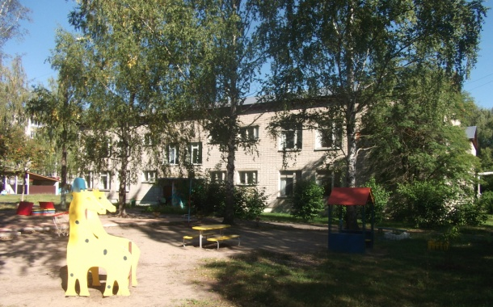

607062,Нижегородская область,
г. Выкса, м-н Гоголя, здание №56-А;
телефон 8(83177)30158; E-Mail: detcad25@yandex.ru

Городской округ города Выкса
МУНИЦИПАЛЬНОЕ БЮДЖЕТНОЕ
ДОШКОЛЬНОЕ ОБРАЗОВАТЕЛЬНОЕ УЧРЕЖДЕНИЕ
детский сад комбинированного вида №25 «Аленушка»

Использование мультисенсорной программы «Нумикон» в логопедической работе с детьми с ОВЗ

в условиях ДОУ

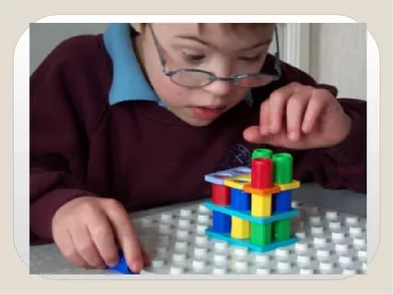
Подготовила
Учитель-логопед
МБДОУ№25 «Алёнушка»
Бычкова Ирина Николаевна

Г.о.г.Выкса
2025г.

Возможности использования программы «Нумикон» очень разнообразны. В логопедической практике «Нумикон» позволят развить интеллектуальные способности малыша, его речь, улучшить коммуникативные способности с окружающим миром.

В логопедической работе Нумикон используется, в первую очередь, для активизации речи. Дети с удовольствием манипулируют с деталями во время обучения, визуализируют материал, слышат его название, проговаривают названия деталей.

Нумикон можно использовать:

-для развития связной речи у детей. Ребята с удовольствием строят, а затем рассказывают о своей постройке;
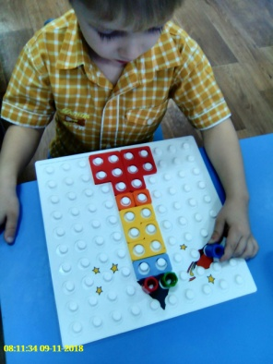

- для определения количества слов в предложении,слогов и звуков в слове;
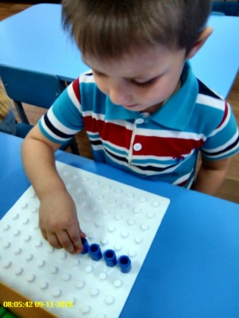
- для развития звукового анализа и синтеза;
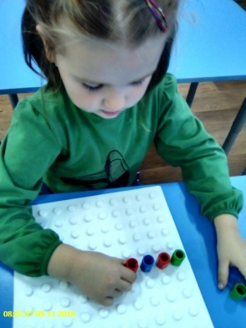
-для развития понимания и употребления пространственных предлогов, для уточнения точного словесного указания направления для упражнения в правильном употреблении понятий;
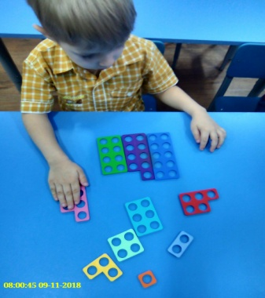
- для совершенствования грамматического строя речи: закрепления правильного согласования числительных с качественными прилагательными, существительными.
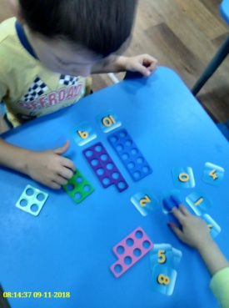
- для развития мелкой моторики рук,
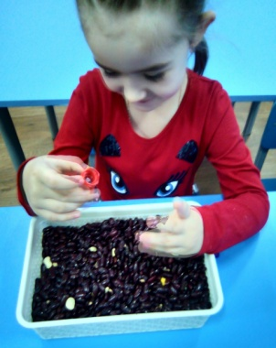
-для развития координации движений рук (развитие межполушарного взаимодействия)
